“占领高地”创意建构挑战规则

一、组队方式
活动以团队方式完成，每支队伍由 2 名的选手和 2 名辅导老师组成，选手为活动日时在读小学生。
二、活动规则
1. 材料要求：
活动所需材料均不限品牌厂家，不限数量品种，由各队伍自带。仅包括小颗粒塑胶拼插类积木、电机、遥控器和电池，不得添加其他任何器材，不得使用内含自动编程等功能的电子模块设备和防滑垫、履带轮子，或有可能损坏对方小车和活动场地的危险元件，但允许黏贴标识签纸，便于识别小车。
搭建的小车须为遥控模式运行，垂直投影长 20-30cm×宽 20-30cm× 限高 30cm，竞技时小车可以变形超出以上尺寸限制。总重量不得超过 1 公斤（含电机及电池，但不含遥控器），使用电机不得超过 3 个，为直流电源，总电压不得超过 9V。
活动器材中不能含有说明书、胶水、胶布、金属螺丝（遥控器除外）、通讯设备等违规物品。活动前，选手自备的器材中，除电机、电池盒、遥控器之外，其他器材必须是独立的散件，不得提前组装或使用商用完整套件。所有零件不得以焊接、粘接等方式组成部件，结构件为独立的长方体（含曲轴状）、圆柱体（含齿轮状、锥状）、正方体、带状体、异型体等。
- 活动场地
2.1场地布局：活动场地规格为总长 220cm×总宽 310cm，分为红蓝两大区域和中心区。红蓝两区各设出发区、“冰川裂谷”、补给站、冲刺区和取旗点，起点区为长 30cm×宽 30cm 的正方形，“冰川裂谷”为铅笔障碍物，补给站为积木方块，冲刺区内设立取旗点。出发区至冲刺区的行驶路线宽 30cm。
中心区设有斜坡与高地，斜坡在左右两侧，长宽高为 40cm×40cm×10cm；峰顶是内接圆半径 50cm、高 10cm 的正八边形平台，平台中心有直径为 10cm 的圆形插旗区域。
2.2场地材质：红蓝两大区域为喷绘布（灯箱布），在硬地板（水泥、瓷片、木地板或硬塑胶）上铺设。场地尺寸允许有±5mm 的误差，场地以现场最后设计为准且整个活动过程中不再变化。
- 斜坡和高地平台均使用雪弗板材料拼接而成；
- 队旗使用积木件制作，分为红蓝 2 支，总长约 12.5cm，底座直径约 4cm，扣有齿轮，中间齿轮与地面高约为 6cm；
- 冰川：每赛道有 2 支×5 条=10 支普通铅笔；
- 物资使用积木制作，为长宽高约为 4.8cm×4.8cm×3.2cm 的立方体，重约 40±5g，表面为救援物资的标志。

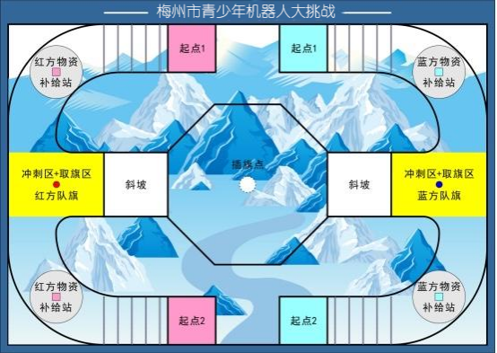

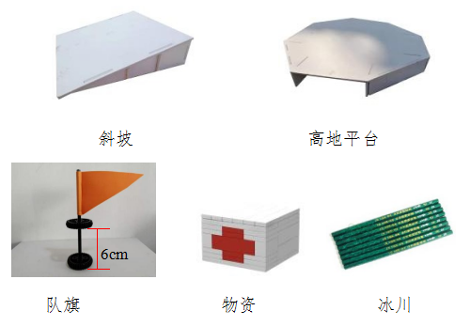
3.任务说明
活动任务分为小车拼装和小车竞技两大部分。
3.1小车拼装
选手在搭建区按照活动任务和要求，在 60 分钟内完成小车的拼装和调试。拼装调试时间结束后，将小车放置在裁判指定的地方封存，直至第一轮活动前， 选手不得触碰和调整小车。
3.2小车竞技
总体说明：每支队伍 2 人 1 辆小车，各自从出发区启动出发，遥控小车沿路线行驶，小车各自完成穿越冰川、物资运输任务。待 2 个物资都运抵冲刺区范围内，小车才能取旗、冲台和插旗，取得最终胜利。在高地平台上，你可能抢先插旗获胜，也有可能要龙争虎斗，将对方推下高地平台，才能完成插旗任务。

4.竞技要求
4.1出发区至冲刺区：2 支队伍 2台小车启动后，须在行驶线路范围内向冲刺区前进。小车需完成跨越冰川、运送物资的任务。全程均为遥控模式，不得触碰小车和道具。中途物资如有脱离小车的，需在脱离处遥控小车处理。
4.2冲刺区至高地：（1）小车将物资的部分投影推进到冲刺区范围内后，通过斜坡上高地，完成插旗任务。（2）在冲刺区和高地，旗子如有脱离小车的，需在脱离处遥控小车处理。如旗子发生倾倒，无法遥控小车取旗，经裁判允许，可将旗子放置在取旗点，取旗车放置至冲刺区外，重新遥控取旗。

5活动流程
5.1入场：选手在活动前 20 分钟根据裁判和工作人员指挥，到达指定的搭建区域安静等待。
5.2检录：入场后，裁判对参加活动的器材按第 3.1 规定进行检录。每轮竞技完毕允许更换自带的电机和遥控器的电池，或对车子进行修整。
5.3拼装调试：小车搭建和调试时间共 60 分钟。裁判长确认参加队伍已准备好后，将发出“5，4，3，2，1，开始”的倒计数启动口令，选手开始在规定的场地进行搭建。拼装调试时间结束后，将小车放置在裁判指定的地方封存，直至第一轮竞技前不得调整小车。
5.4竞技前：第一轮竞技前，裁判员检录小车尺寸、重量、电机、电压等， 不符合要求的现场整改，符合要求才能在工作人员的带领下进入竞技区准备竞技，其后小车由选手自行保管。
每一轮竞技前，裁判员在 60 秒内连续叫号，选手仍未抵达竞技区的，视作弃权判负处理。选手在正式进入竞技时，有 60 秒的准备时间，小车需放入出发区，其任何部分及其在地面的投影不能超过出发区。
5.5启动：裁判员确认各队伍已准备好后，将发出“5，4，3，2，1，开始” 的倒计数启动口令。随着倒计数的开始，当选手听到“开始”命令的第一个字， 即可启动小车，如出现“早启动”视作违规，每支队伍每轮竞技允许 1 次“早启动”违规。
5.6竞技时：小车一旦启动，就只能受遥控的控制，选手不得接触小车（出发区、离开行驶路线、修整或重启除外）。决赛中的常规时间结束后需进行加时的，裁判提醒“现在进入 1 分钟加时”。
5.7竞技结束：一方插旗成功，或者竞技时间结束，裁判员吹响终场哨音， 选手除应立即关断小车的电源外，不得与场上的小车或任何物品接触。其后，裁判记录成绩或称重小车，填写记分表，选手签名确认后，并把自己的小车搬回封存区。

6违规
6.1小车拼装任务开始后 20 分钟才前来参加的，取消活动资格。
6.2每支队伍每轮竞技允许第 1 次小车“早启动”，第 2 次再犯如是初赛， 该轮成绩为 0 分，决赛则直接淘汰，对方无需竞技即获胜，得 3 分或晋级。
6.3辅导老师或家长存在口授选手影响活动的指引，或亲手参与搭建任务， 亦或触碰、修复作品等行为的，初赛时该轮成绩为 0 分，决赛时直接淘汰。
6.4小车竞技中（出发区、离开行驶路线、修整或重启除外），选手如有接触场内物品或小车行为的，第一次将受到警告，第二次再犯如是初赛，该轮成绩为 0 分，决赛则直接淘汰。
6.5选手不听从裁判员指令的，将视情况轻重，由裁判确定给予警告、初赛该轮成绩为 0 分、决赛直接淘汰，乃至取消活动资格等处理。
三、评分标准
内容 | 初 赛 | 决 赛
赛制 | 小组循环 | 淘汰
赛时 | 1.5 分钟常规时间、不加时。 | 1.5 分钟常规时间、1 分钟加时
计分  方式 | 得 0-3 分 | 胜方进入下一轮，负方淘汰。
得分解析 | 1.得 3 分：一方选手成功插入本方战旗。  2.得 0 分：一方已成功插旗；  或本方任何 1 辆小车未抵达高地。  3.得 1 分：双方均有 1 辆小车抵达高地，但又未能成功插旗。 | 常规时间结束时，双方均未成功插旗的， 进入加时，并按如下顺序确定胜方：  1.一方选手成功插入本方战旗。  2.加时结束后，双方均在高地上但均未能成功插旗时，按以下顺序确定胜者：  （1）小车数量少者；  （2）黄牌数量少者；  （3）车总重量轻者。

